2016年青海师大附中上学期第一次月考理科数学试卷
考试时间：120分钟；审题人：高三备课组

注意事项：1、答题前填写好自己的姓名、班级、考号等信息 2、请将答案正确填写在答题卡上

一、选择题（共12小题，每小题5分，共60分）
1、设集合,,则等于
A. B. 且 C. D.

- 若幂函数的图像不过原点,且关于原点对称,则的取值是( )
A. B. C.或 D.

3、函数$f(x)=\frac{1}{{\text{log}}_{2}(−x^{2}+4x−3)}$ 的定义域为( )
A. B. C. D.

4、函数$f(x)=\frac{4^{x}+1}{2^{x}}$的图像( )
A.关于原点对称 B.关于直线对称 C.关于轴对称 D.关于轴对称

- 已知存在任意,若且为真命题,则实数的取值范围是( )
A. B. C. D.

6、已知是函数$f(x)=2^{x}+\frac{1}{1−x}$ 的一个零点。若,则( )
A. B.
C. D.

7、 已知命题p：∀x∈(1，＋∞)，log₂x<log₃x；命题q：∃x∈(0，＋∞)，2－x＝lnx.则下列命题中为真命题的是( )
A.$p∧q$ B $(¬p)∧q$ C.$p∧(¬q)$ D.$(¬p)∧(¬q)$ | B．(p)∧q
 | D．(p)∧(q)
8、设函数,曲线在点处的切线方程为,则曲线在点处切线的斜率为( )
A. B.$−\frac{1}{4}$ C. D.$−\frac{1}{2}$

9、 若函数$f(x)=x+x^{3},x_{1},x_{2}∈R,{且x}_{1}+x_{2}>0,则f(x_{1})+f(x_{2})\text{的值}$ ( )
A.一定大于0 B.一定小于0 | C.一定等于0 D. 正负都有可能 |  | D.正负都有可能
 |  |  | 

10、已知是常数,函数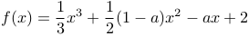的导函数的图像如下图所示,则函数的图像可能是( )
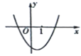
A.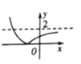 B.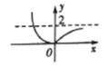 C.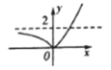 D.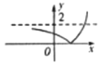

11、已知偶函数对满足，且当时，，则的值为（ ）
A．2011 B. 2 | C. 1 D. 0 |  | D．0
资*源%库
- 已知定义在上的奇函数,其导函数为,对任意正实数满足,若,则不等式的解集是( )
A.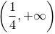 B.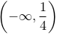 C.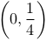 D.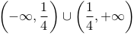

二、填空题（共4小题，每小题5分，共20分）
13、 函数对于任意实数满足条件$f(x+2)=\frac{1}{f(x)}$,若$f(1)=−5$,则 。

- 已知函数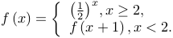则的值为 .

15、 已知条件,条件.若是的必要不充分条件,则实数的取值范围是 .

- 若,则函数的值域为
资*源%库 ziyuanku.com

$来&源：ziyuanku.com

- 解答题（17--21题每小题12分，选做题10分）

- 已知二次函数的最小值为1,且。
(1)求的解析式;
(2)若在区间上不单调,求实数的取值范围;
(3)在区间上,的图象恒在的图象上方,试确定实数的取值范围。

ziyuanku.com

- 已知且,函数$f(x)={\text{log}}_{a}(x+1),g(x)={\text{log}}_{a}\frac{1}{1−x}$, 记$F(x)=2f(x)+g(x)$。
(1).求函数的定义域及其零点;
(2).若关于的方程在区间内有解,求实数的取值范围.
资*源%库 ziyuanku.com

- 如图,四边形为正方形,平面,,于点,,交于点.
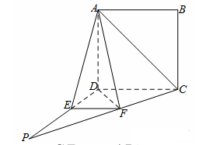
1.证明:平面;
2.求二面角的余弦值。

$来&源：ziyuanku.com
- $来&源：ziyuanku.com（理科题） 端午节吃粽子是我国的传统习俗.设一盘中装有10个粽子,其中豆沙粽2个,肉粽3个,白粽5个,这三种粽子的外观完全相同.从中任意选取3个.
（1）.求三种粽子各取到1个的概率;
（2）.设表示取到的豆沙粽个数,求的分布列与数学期望.

- 已知函数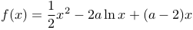
（1）.当时,求函数在上的最小值和最大值;
（2）.当时,讨论函数的单调性;
（3）.是否存在实数,对任意的,且,都有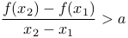恒成立.若存在,求出的取值范围;若不存在,说明理由.

请考生在第22,23题中任选一题作答，如果多做，则按所做的第一题计分。
- 在直角坐标系中,直线的参数方程为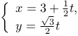 (为参数),以原点为极点,轴正半轴为极轴建立极坐标系,的极坐标方程为.
（1）.写出的直角坐标方程;
（2）.为直线上一动点,当到圆心的距离最小时,求的直角坐标.

23 已知函数.
(1)求不等式的解集;
(2)若关于的不等式在上恒成立,求实数的取值范围.

